राजकुमार पाण्डे बेनिघाट रोराङ्ग ग्रामीण खानेपानी व्यवस्थापन बोर्ड कर्मचारी विवरण

सि. न | कर्मचारी नाम | पद | ठेगाना | मो.न | पान न
१ | राजकुमार पाण्डे | व्यवस्थापक | बे.रो -०४ | ९८०८६८७८१८ | १५९२४६०९८
२ | गणेश कडेल | इन्जिनियर | बे.रो -०५ | ९८४०५८६९२५ | १४१३१८९३०
३ | साहारा पाठक | लेखा सहायक | बे.रो -०५ | ९८६४८४३५५५ | १५४८८७२४७
४ | रोहित कुमार श्रेष्ठ | खानेपानी टेक्निसियन | नि . न -०७ ,धादिङ | ९८६३६६९६६९ | १०८३६७८५४
५ | अभिमन्यु पाण्डे | सा. प्रा | बे.रो -०५ | ९८६०१६६०८७ | १३५३८०३८३
६ | प्रकाश नेपाली | सा. प्रा | बे.रो -०३ | ९८४३७८५४७८ | १५८७९१०४५
७ | सीता श्रेष्ठ | मीटर रिडर/का.स | बे.रो -०४ | ९८६२४९७२९८ | १३६२१६१२६

Rohit kumar shrestha
गणेश कडेल राजकुमार पाण्डे

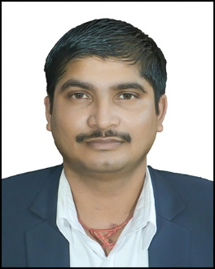
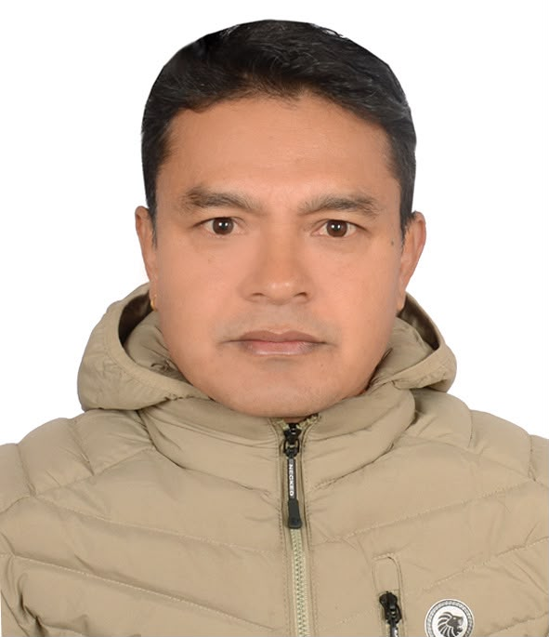


sahara pathak prakash nepali Avimanyau

सीता श्रेष्ठ

